调整前：

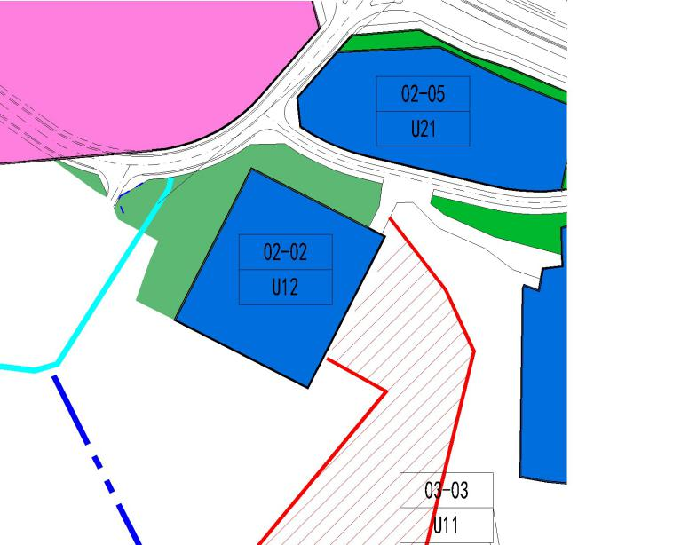

调整后：

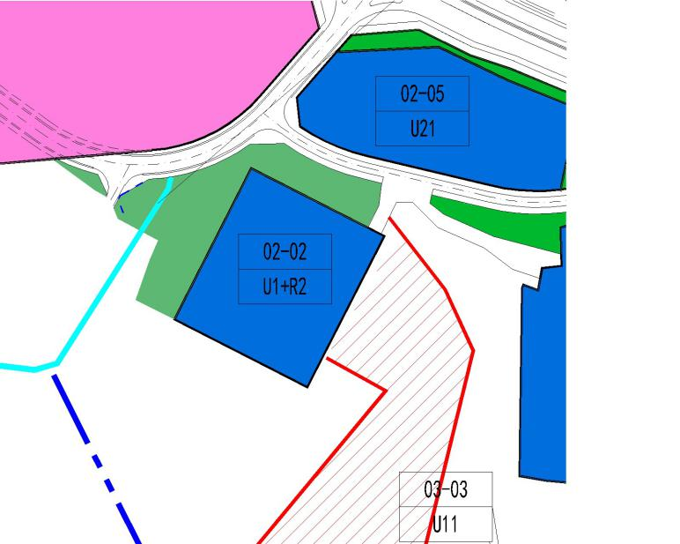

|  |  |  |  |  |  |  |  |
| --- | --- | --- | --- | --- | --- | --- | --- |
|  | **地块**  **编号** | **用地**  **代码** | **用地性质** | **用地**  **面积（㎡）** | **容积率** | **配套设施项目名称** | **备注** |
| 调整前 | 02-02 | U12 | 供电用地 | 12272 | - | 变电站（110kV） | 现状保留 |
| 调整后 | 02-02 | U1+R2 | 供应设施用地+二类居住用地 | 12272 | 4.05 | 110千伏变电站及业务技术用房、3班幼儿园、3班婴幼儿服务设施、社区管理用房、社区警务室、社区健康服务中心、再生资源回收站 | 规划；本地块为保障房与变电站复合建设的项目，项目设计及建设应切实保障居住安全，变电站与各类建筑的间距应符合相关要求，后续管理应落实安全防范责任；本地块住宅建筑容积不超过33200平方米；本地块3班幼儿园及3班婴幼儿服务设施原则上以服务本地块居民为主。 |